„Rózsákon jár Krisztus híve, ha keresztet hordoz szíve.”

Légy önmagad,
mutasd minden gondolatodat!

Keresztyén szellemiségű oktatásunkban, mint bármilyen emberközeli, humanisztikus, értékes időtöltésben, önmagáért szeretjük a gyermekeket. Ennek a szeretetnek természetesen van forrása, ennek a szeretetnek a forrását megnevezzük, és a legtöbben Istennek hívjuk, akit Jézus Krisztusban ismertünk meg. Szavaikról szemlélődünk változatos és játékos formákban az értékek keresése és az evangélium, Szentírás megismerése során a heti evangélikus hittanórákon.
Múltunk és jelenünk megismerésének, a jövőről való gondolkodásunknak, a közösségi lét megélésének alapja a Krisztusban megismerhető szeretet. Mindez és a – Szentírásból megismert – Krisztusban kapott kegyelem tesz bennünket szabaddá a gondolkodásra, cselekvésre. Vigyázni tanulunk egymásra és teremtett világunkra, hiszen ez Istentől kapott felelősségünk.
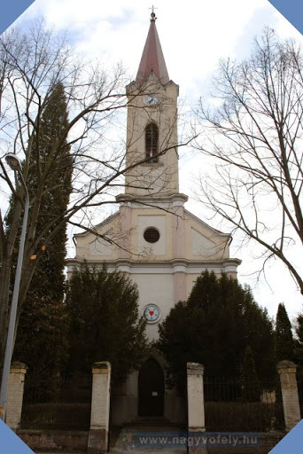
Tudjuk: hitet közülünk senki nem tud adni egy másik embernek, de át tudja adni azokat az ismereteit, amik segíthetnek elindulni a hit útján. A hitéleti nevelésnek van egy nem látható, megfoghatatlan része, ami a személyes példaadásban, az iskolában megnyilvánuló hangulatban, a személyes törődés minőségében és állandóságában érzékelhető minden diák számára. Erre törekszünk az iskola falain belül Pál apostol biztató szavai szerint: „Minden dolgotok szeretetben menjen végbe!” (1 Kor 16,14.)

Tisztelettel küldöm Makoviczky Gyula evangélikus lelkész megbízásából a tájékoztató anyagainkat hitoktatásról.
Hála, ha megismertetik iskolájuk tanulóival, gyülekezetünk tagjaival a lehetőséget az iskolai illetve a gyülekezeti hittanórákra. Elérhetőségeink:
Makoviczky Gyula lelkész 06-20/8246929
Kiss Tünde hitoktató kisspipacs@gmail.com
Mihácziné Kis Lilla hittanár 06-70/366-2111 mkislilla@gmail.com

Digitális és nyomtatható anyagaink:
https://www.evangelikus.hu/tevekenysegeink/hitoktatas
https://hitoktatas.lutheran.hu/tajekoztato-gyik/index.html
https://www.evangelikus.hu/tevekenysegeink/hitoktatas
https://www.evangelikus.hu/hireink/itthon/negy-ev-utan-ujra-egyutt-lehetunk

